Tętniąca życiem i elektryzująca - nowa kolekcja adidas by Stella McCartney na wiosnę/lato 2014

Futurystyczne nadruki, paski retro oraz wyróżniające się, jasne zestawy

adidas by Stella McCartney prezentuje kolekcję wiosna/lato 14 z elektryzującą gamą kolorów. Na zewnątrz przyciągnie wzrok połączeniami jasnej kolorystyki, liniami retro oraz odważnymi nadrukami. Długo oczekiwana światowa premiera kolekcji przypadła na tegoroczny London Fashion Week. Koncentruje się na innowacyjnych, kobiecych, smukłych krojach i kombinacjach materiałów. Estetyka kolekcji przykuwa uwagę wyróżniającym się stylem oraz funkcjonalnym wykonaniem.

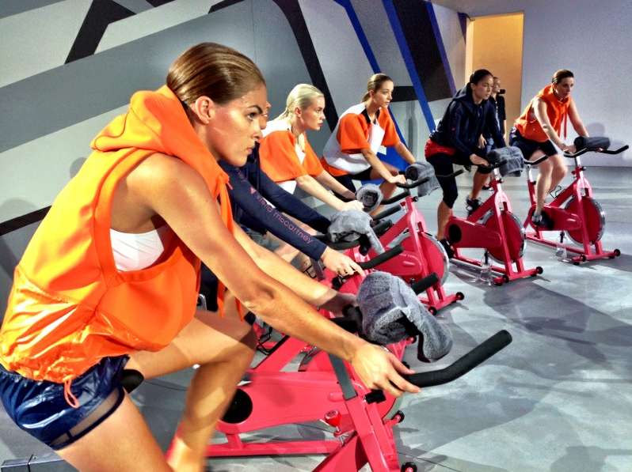

W tym sezonie byłam zainspirowana architekturą, odcieniami kolorów i wymiarami linii horyzontu. Jest to gra kontrastów: część kolekcji do biegania (Run) i jazdy na rowerze (Cycling) jest bardziej graficzna, podczas gdy część do fitness (Studio) jest w stylu retro. Jestem również bardzo dumna, że mogę zaoferować kolekcję, która zawiera w miarę możliwości, odnawialne elementy: w tym sezonie nie tylko używamy bawełny, włóczki z recyklingu i technologii suchego barwnika, ale również dołożyliśmy wszelkich starań do redukcji nadwyżki odpadów - mówi Stella McCartney.

Dynamiczne kontrasty pojawiają się jako silne, geometryczne kształty w ostrych odcieniach, które są usposobieniem kobiecych sylwetek. Nadruki oraz przejrzyste panele są wzmacniane przez odważne akcenty kolorystyczne i nieoczekiwane wycięcia. Nowe, efektowne kombinacje koszulek i spodni w dwóch tonacjach są równoważone przez szorty w tonacji Summer Red i Indigo. Uzupełnieniem kolekcji są kamizelki, kurtki oraz bluzy w odcieniach wyrazistej pomarańczy, białego i stonowanego niebieskiego. Miejsca wentylujące umieszone w oddychających tkaninach, dzięki technologii CLIMACHILL®, będą sprawdzać się podczas wysiłku oraz przy wzroście temperatur. Zastosowana technologia TECHFIT™ korzystająca z kompresyjnych tkanin i wstawek z PU zapewnia funkcjonalne ochłodzenie i komfort noszenia nawet podczas najbardziej wymagających treningów.

Koszulki z krótkim rękawem w odcieniach cytrusowych i szarowrzosowych mogą być zestawione z krótkimi szortami oraz białymi lub miętowymi bluzami. adidas by Stella McCartney w nowej kolekcji wprowadza przyjazne środowisku rozwiązania. Zaawansowane, ekologiczne cięcia techniczne zapewniają 95% tkanin, które tworzy produkt końcowy, a pozostałe 5% pochodzi z recyklingu. Żaden materiał nie idzie na marne. Kolekcja prezentuje doskonałą wydajność oraz styl, pamiętając jednocześnie o emisji dwutlenku węgla. Wykorzystuje bawełnę organiczną, włókna z recyklingu oraz suche barwniki.
Podpis Stelli jest połączeniem odcieni jasnoróżowych (Dusty Rose) oraz jasnobordowych (Light Maroon) – inspirowanym sportem w latach 70. w kolekcji New York Studio. Najwyższej klasy emblemat Stelli na kurtce Bomber, z nową mieszanką meshowych tkanin oraz różowymi i lawendowymi odcieniami, wygląda naprawdę kultowo.

Inspirowana pięknym i tętniącym życiem Rio de Janeiro, kolekcja Swim oferuje kolorystykę pełną słońca, tropikalnych limonek, jasnego koralu oraz odcieni turkusu. Łączy praktyczny sportowy wygląd z kobiecością. Zmysłowe wycięcia i linie pokryte gładkimi strukturami uwydatniają sportowe kobiece kształty, sprawiając, że sylwetka jest elegancka i seksowna. Szwy podkreślające biust oraz przezroczyste płaszcze dodają miejskiego stylu. Dodane, do zeszłorocznej kolekcji adidas by Stella McCartney Surf, nowe wzory i kolory (jasny koral i Indigo) nadają nowy styl i zapewniają komfort podczas surfowania.

W tym sezonie kolekcja Yoga skupia się na prostocie, relaksie z naciskiem na komfort i zwrot energii, pozwalając na nieograniczony ruch i elastyczność. Swoją kolorystyką przypomina wiosnę w Tokio pełnej kwiatów wiśni, dopasowanymi i wygodnymi bluzami, koszulkami i szortami w świeżych kolorach: Aqua, jasny koral oraz biały. Technologia CLIMALITE SEAMLESS® pozwala na nieograniczoną wolność ekspresji każdego ruchu. Tegoroczna kolekcja kontynuuje obecny styl dla aktywnych na weekendy z elementami wpływu miasta/ górskiego krajobrazu Hong Kongu.

Kolekcja oferuje wyjątkowe połączenie wysokiej technologii i stylu dla zaawansowanej tenisistki. W tym sezonie buty adidas by Stella McCartney barricade będą noszone przez ambasadorki marki: Caroline Wozniacki, Maria Kirilenko i Laura Robson na zawodach tenisowych Australian Open oraz French Open. Kolekcja prezentuje atletyczny design i sportową estetykę. Kolorystyka sukienek opiera się na energetycznych kolorach: żółtym, białym, szmaragdowym i miętowym, zaakcentowanymi przez pogrubienia, lamparcie cętki na całej powierzchni i pomarańczowe paski retro. Plisowane spódnice, przypominające paryski styl, pełne są kobiecości i wdzięku. Na Australian Open raz French Open widzowie zobaczą Caroline, Marię i Laurę jak korzystają z zalet designu i funkcjonalności kolekcji.

Obuwie i dodatki

Kolekcja tego sezonu jest uzupełniona przez wspomagające aktywność obuwie i akcesoria. Są one odzwierciedleniem stylu i klasy Stelli McCartney, dostarczają jednocześnie konkretnych korzyści sportowych.

Kolekcja SS14 przedstawia buty biegowe adidas by Stella McCartney Primeknit Run, stworzone przy wykorzystaniu rewolucyjnej cyfrowej technologii szycia pozwalającej na wyprodukowanie górnej części buta bez żadnych szwów. Niezwykle lekkie, wykorzystujące przełomową technologię i konstrukcję oraz zaprojektowane z szykiem Stelli McCartney zapewniają optymalną wydajność i komfort użytkowania. Dostępne w kolorze białym z przezroczystymi paskami. Każdy but posiada unikalny numer identyfikacyjny nadający użytkownikowi poczucie prawdziwej indywidualności. Buty będą dostępne na całym świecie z wyjątkiem rynku amerykańskiego.

Obok nowych butów adidas by Stella McCartney Primeknit Run, w kolekcji biegowej pojawiają się buty adidas Boost.

BOOST™ to rewolucyjny materiał amortyzujący. Jego główną koncepcją jest podzielenie materiału ze stałych granulek (TPU) na tysiące małych kapsułek zbierających i oddających energię umieszczonych w podeszwie. Dzięki swojej unikalnej strukturze pozwalają one wytworzyć jeszcze więcej energii podczas każdego odbicia od podłoża. Buty stworzone dla profesjonalnych sportowców na całym świecie. Widoczne neonowe akcenty dodają dynamiki i werwy podczas biegu.

W tym sezonie, kolekcję Studio, uzupełniają buty adidas ClimaCool adipure. Cechują się oddychalnością, innowacyjną oraz elastyczną podeszwą, która wzmocni naturalny ruch stopy i dostarczy wyjątkowej kontroli. Torby Iconic Studio Gym z perforowanej tafty i błyszczących materiałów zderzą się z torbami Dance w jasnych, letnich barwach do uzupełnienia całego wyglądu.

Akcesoria inspirowane miastem z detalami retro uzupełniają kolekcję SS14. W ofercie znajdziemy funkcjonalne plecaki i klasyczne saszetki z modnymi wykończeniami. Liczne kieszenie zapinane na zamki zapewniają łatwe przechowywanie rzeczy.

Kolekcja wiosna/lato 14 będzie dostępna od stycznia 2014 r., we flagowym sklepie adidas by Stella McCartney na Brompton w Londynie, a także ponad 788 w sklepach adidas Women, adidas Sport Performance, sklepach internetowych adidas oraz w wysokiej klasy domach towarowych, takich jak: Lane Crawford, Neiman Marcus, Isetan, Le Printemps, Harrods i Nordstrom. Kolekcję można będzie znaleźć w Internecie na net-a-porter, www.adidas.com/stella i www.stellamccartney.com.

Więcej informacji na:
Stellamccartney.com
www.facebook.com/adidaswomen

- KONIEC-

